**ĐẠI HỌC QUỐC GIA THÀNH PHỐ HỒ CHÍ MINH**

**TRƯỜNG ĐẠI HỌC CÔNG NGHỆ THÔNG TIN**

**KHOA KHOA HỌC VÀ KỸ THUẬT THÔNG TIN**



**BÁO CÁO CHƯƠNG 4 - BÀI TẬP 3**

**NHÓM 7**

**GVHD: ThS. Nguyễn Thị Anh Thư**

**1.** Nguyễn Thế Tiến Đạt **MSSV:** 22520225

**2.** Vũ Quang Huy **MSSV:** 22520587

**3.**Võ Nhất Phương **MSSV:** 22521172

**4.**Lê Nguyễn Thùy Dương **MSSV:** 22520298

**5.**Đoàn Ngọc Thanh Sơn **MSSV:** 21521385

**Tp. Hồ Chí Minh, 03/2024**

**NỘI DUNG THẢO LUẬN**: **BÀI TẬP 3**

***Dựa vào kết quả khảo sát của Công ty thương mại điện tử LMall để trả lời các câu hỏi sau đây:***

1. ***Hãy mô tả các thành phần cấu tạo CSHT CNTT của LMall***

*Phần Cứng:*

* Hệ thống máy tính:
* Hệ thống máy trạm: hơn 800 máy trạm hảo động tại các phòng ban để đảm bảo hiệu quả hoạt động thương mại điện tử của công ty
* Hệ thống máy chủ: 30 máy chủ. Các máy chủ có chức năng phục vụ: quản trị mạng (DNS, DHCP, Firewall, ISA), máy chủ Web (World Wide Web server), App Server (Android và IOS app bằng React Native), máy chủ FTP, máy chủ phục vụ cho việc tải tệp, máy chủ thư điện tử, máy chủ phục vụ tin, lưu trữ dữ liệu (Data Server) và máy chủ proxy giúp cân bằng tải được vận hành thống nhất với tính sẵn sàng, linh động cao.
* Trang thiết bị số hóa:
* 800 Máy quét mã vạch: zebex z3151, z6170, …
* Khoảng hơn 700 điện thoại các loại, máy fax, máy in, …
* 100 máy camera được phân bố một diện tích lớn toàn khắp kho hàng.

*Phần Mềm:*

* Hệ thống website và apps thương mại điện tử:
* Quản lý danh mục sản phẩm.
* Quản lý khách hàng.
* Xử lý giao dịch.
* Thanh toán tài chính tự động: internet banking, Oneday, thẻ Visa, thẻ ATM ngân hàng.
* Hỗ trợ truyền thông đa phương tiện ứng dụng shopping cart: cho phép khách hàng đặt hàng, xem lại đơn hàng, thay đổi và tính giá.
* Hỗ trợ ra quyết định: gợi ý những sản phẩm đã xem và có nhu cầu mua.
* Trung tâm hỗ trợ trực tuyến (helpdesk): giúp giải đáp các thắc mắc của khách hàng.
* Chuyên mục tìm kiếm (search): đáp ứng nhu cầu nhanh chóng cho khách hàng.
* Trung tâm bán hàng (seller center): là phần mềm tương tác giữa công ty và nhà phân phối sản phẩm.

*Tài nguyên mạng:*

* Hệ thống Internet:
* Đường truyền kênh riêng (Leased-line) phục vụ các dịch vụ trực tuyến của công ty như: CSDL thư mục, Website, Mail, … và phục vụ truy cập Internet của cán bộ nhân viên
* Wifi được cung cấp rộng rãi cho tất cả các phòng ban và kho hàng.

*Quản trị và bảo mật:*

* Hệ thống mã hóa.
* Hệ thống phát hiện và chống xâm nhập IDS/IPS.

1. ***Dựa vào sơ đồ quy trình và kết quả khảo sát, hãy phát họa mô hình hoạt động của quy trình mua hàng trên LMall có ứng dụng công nghệ thông tin.***

- Bắt đầu

- Kiểm tra người dùng đã có tài khoản hay chưa

* Đã có tài khoản: đăng nhập
* Chưa có tài khoản: đăng ký, đăng ký xong hệ thống sẽ cập nhật thông tin khách hàng mới

- Tìm kiếm sản phẩm cần mua qua chuyên mục tìm kiếm (search)

- Coi sản phẩm trong các danh mục sản phẩm đã được phân định

- Hệ hỗ trợ ra quyết định sẽ dựa vào những sản phẩm đã xem và gợi ý những sản phẩm thích hợp để khách hàng cân nhắc nhu cầu mua

- Nếu có quyết định mua hàng, hệ thống sẽ xử lý các giao dịch của khách hàng qua shopping cart (giỏ hàng)

- Khách hàng có thể xem lại đơn hàng, thay đổi, tính giá và đặt hàng ngay qua giỏ hàng

- Hệ thống xử lý giao dịch

* Thanh toán online: Internet Banking, Oneday, thẻ Visa, thẻ ATM ngân hàng, etc…
* Thanh toán tiền mặt: thanh toán bằng tiền mặt trực tiếp khi nhận hàng (COD)

- Hoàn tất đơn hàng

- Khách hàng có thắc mắc sẽ được giải đáp thông qua trung tâm hỗ trợ trực tuyến (helpdesk)

- Kết thúc

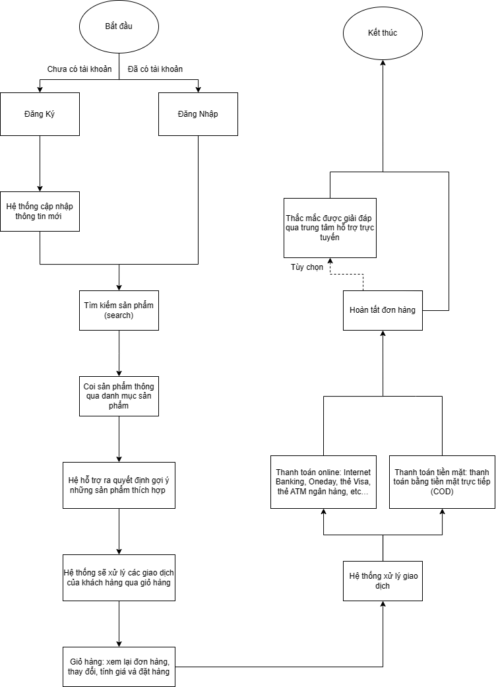

1. ***Phân tích ưu, nhược điểm và đưa ra giải pháp phát triển trong tương lai cho từng thành phần cấu tạo CSHT CNTT của LMall***

*Phần cứng:*

* Ưu điểm:
* Cung cấp sản phẩm đa dạng: thuộc 10 ngành hàng Sách, điện thoại – máy tính bảng, thiết bị số – phụ kiện số, điện gia dụng, nhà cửa đời sống, làm đẹp – sức khỏe, thiết bị văn phòng phẩm, đồ chơi – đồ lưu niệm, mẹ & bé, thể thao.
* Trang thiết bị số hóa khá đầy đủ tạo môi trường làm việc hiệu quả.
* Xây dựng một hệ thống máy trạm với hơn 800 máy có hiệu suất cao, đáng tin cậy.
* Nhược điểm:
* Chi phí máy chủ, máy trạm cao.
* Bảo trì khó khăn.
* Giải pháp phát triển:
* Bổ sung các máy chủ có khả năng dễ dàng sửa chữa và bảo trì.
* Nâng cấp phần cứng mạnh hơn.

*Phần mềm:*

* Ưu điểm:
* Phát triển các hệ thống website và apps thương mại điện tử của mình để có thể hoạt động độc lập nhanh chóng trên một cơ sở dữ liệu thống nhất.
* Nhiều cách thức thanh toán tài chính tự động tiện lợi.
* Có nhiều ứng dụng giúp số hóa quá trình làm việc, trao đổi thông tin dễ dàng.
* Có app thương mại điện tử riêng
* Nhược điểm:
* Hệ thống chưa ứng dụng các công nghệ mới như Blockchain cũng như không tương thích với các thiết bị 5G.
* Giải pháp phát triển:
* Nâng cấp hệ thống phần mềm để có thể tương thích với ứng dụng Blockchain và công nghệ 5G.

*Tài nguyên mạng:*

* Ưu điểm:
* Hệ thống hoạt động liên tục và thông suốt.
* Hệ thống mạng được thiết kế sử dụng tài nguyên băng thông mạng một cách hiệu quả nhất.
* Wifi được cung cấp rộng rãi cho tất cả các phòng ban và kho hàng.
* Nhược điểm:
* Hệ thống đường truyền kênh riêng có chi phí đầu tư ban đầu và chi phí hàng tháng cao.
* Giải pháp phát triển:
* Thường xuyên bảo trì mạng, nâng cấp tốc độ Wifi.
* Kiểm tra các thiết bị đầu cuối để nâng cao chất lượng dịch vụ.
* Cải thiện chất lượng đường truyền.

*Quản trị và bảo mật:*

* Ưu điểm:
* Camera giám sát tốt quá trình vận hành của doanh nghiệp.
* Có hệ thống phát hiện và chống xâm nhập IDS/IPS giúp bảo mật thông tin khách hàng.
* Nhược điểm:
* Khó nâng cấp, bảo trì, có thể mất rất nhiều thời gian.
* Giải pháp phát triển:
* Phát triển, đầu tư thêm dịch vụ mạng công nghệ mới. Vd: mạng 5G.
* Tăng cường hệ thống tường lửa.